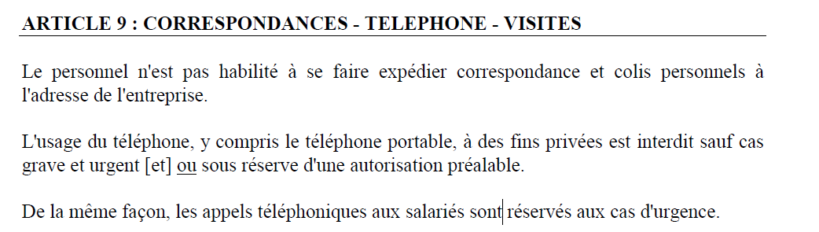1.L’employeur peut-il interdire l’utilisation du téléphone portable personnel pendant les horaires de travail ?
L’employeur ne peut apporter des restrictions aux droits des salariés et à leurs libertés individuelles qui ne seraient pas justifiées par la nature de la tâche à accomplir ni proportionnées au but recherché (C. trav. art. L. 1121-1).
L’article L. 1321-3 du Code du travail reprend la même interdiction s’agissant du règlement intérieur, qui ne peut contenir de clauses ainsi restrictives.
Il en résulte qu’une interdiction générale et absolue d’utiliser le téléphone portable personnel, sur le lieu de travail et pendant les horaires de travail, peut être considérée comme abusive.
En revanche, des situations de travail particulières peuvent parfaitement justifier cette interdiction (conduite, travail posté, travaux en hauteur…).

Par le règlement intérieur ou par une note de service il est possible de réglementer
Code Civil : Art. 9 relatif à l’atteinte à l’intimité de la vie privée du « citoyen-salarié ».

➢ Convention Européenne des Droits de l’Homme : Art. 8, même portée que le précédent.
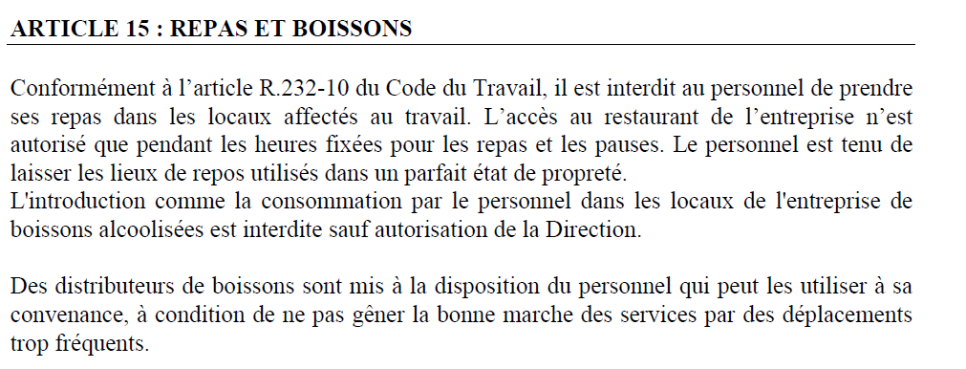

Le règlement intérieur ne peut pas interdire la consommation d'alcool dans l'entreprise
En l'espèce, le Conseil d'état juge que l'interdiction de consommation d'alcool n'était pas fondée sur des éléments caractérisant l'existence d'une situation particulière de danger ou de risque. La mesure n'était pas proportionnée au but recherché. Une telle interdiction absolue de consommation d'alcool dans l'entreprise ne pouvait donc pas être insérée dans le règlement intérieur. CE 12 novembre 2012 n°349365
Dans un arrêt du 12 novembre 2012, le Conseil d’Etat avait considéré qu’un règlement intérieur ne pouvait pas interdire de manière générale et absolue la consommation d’alcool dans une entreprise, en l’absence de situation particulièrement grave ou de risque :
L’article R4228-20 du code du travail autorisait jusqu’à présent la consommation de vin, de bière, de cidre, et de poiré sur les lieux de travail.
et article est désormais est complété par ce paragraphe :
» Lorsque la consommation de boissons alcoolisées, dans les conditions fixées au premier alinéa, est susceptible de porter atteinte à la sécurité et la santé physique et mentale des travailleurs, l’employeur, en application de l’article L. 4121-1 du code du travail, prévoit dans le règlement intérieur ou, à défaut, par note de service les mesures permettant de protéger la santé et la sécurité des travailleurs et de prévenir tout risque d’accident. Ces mesures, qui peuvent notamment prendre la forme d’une limitation voire d’une interdiction de cette consommation, doivent être proportionnées au but recherché. «

Les dispositions du règlement intérieur d’une entreprise prévoyant que la consommation de boissons alcoolisées est interdite y compris dans les cafeterias, au moment des repas et pendant toute autre manifestation organisée en dehors des repas, faute d’être fondées sur des éléments caractérisant l’existence d’une situation particulière de danger ou de risque, excèdent, par leur caractère général et absolu, les sujétions que l’employeur peut légalement imposer.
66-03-01 Les dispositions du règlement intérieur d’une entreprise prévoyant que la consommation de boissons alcoolisées est interdite y compris dans les cafeterias, au moment des repas et pendant toute autre manifestation organisée en dehors des repas, faute d’être fondées sur des éléments caractérisant l’existence d’une situation particulière de danger ou de risque, excèdent, par leur caractère général et absolu, les sujétions que l’employeur peut légalement imposer. »
Le décret du 3 juillet 2014 justifie ainsi cette nouvelle possibilité offerte aux employeurs :
« Dans un contexte où, d’une part, l’alcool est la substance psychoactive la plus consommée et les consommations ponctuelles importantes ainsi que les ivresses déclarées en augmentation parmi les actifs, et où, d’autre part, la responsabilité civile et pénale des employeurs est particulièrement engagée, le présent décret vise à donner aux employeurs les moyens d‘assumer l’obligation de sécurité de résultat qui leur incombe en matière de préservation de la santé et de la sécurité des travailleurs, et de prévenir tout risque d’accident. Il autorise ainsi les clauses des règlements intérieurs limitant ou interdisant la consommation de toute boisson alcoolisée dans l’entreprise édictées dans un objectif de prévention, y compris le vin, la bière, le cidre et le poiré, lorsqu’elles sont proportionnées au but recherché ».

Quand le CE n'a pas été consulté, le règlement intérieur est sans valeur
Lorsque l’employeur n’est pas en mesure de prouver que le CE a bien été consulté, il ne peut se prévaloir n i du règlement intérieur ni des notes de service qui le complètent

ou encore qui permettrait à l’employeur d’ouvrir le courrier adressé personnellement au salarié contrairement à l’article L. 226-15 du Code pénal.
Lorsque cette procédure n’a pas été respectée, la Cour de cassation est claire : l’inobservation du règlement intérieur ne peut pas être reprochée aux salariés. Elle l’avait déjà dit, il y a longtemps (Cass. soc., 4 juin 1969, no 68-40.377), elle le redit aujourd’hui. Quarante-trois ans après, une piqûre de rappel n’est pas inutile.
C’EST À L’EMPLOYEUR DE PROUVER QUE LE NÉCESSAIRE A ÉTÉ FAIT
Deuxième apport important de l’arrêt : face à une contestation, c’est à l’employeur de prouver qu’il a accompli les diligences imposées par la loi.
La salariée prétendait, en effet, que le comité d’entreprise n’avait été consulté ni pour le règlement intérieur initial ni pour la note de service qu’on lui reprochait de ne pas avoir observée.
Or l’employeur se révélait incapable de fournir le procès-verbal de la réunion attestant de la consultation. Il n’était même pas capable d’en préciser la date. Tout ce qu’il pouvait produire, c’était le texte même du règlement intérieur comportant la mention « règlement arrêté après avis des instances représentatives du personnel et après communication à l’inspecteur du travail ». Rien ne permettait de corroborer ni de dater les faits contenus dans cette affirmation.
Là encore, l’employeur avait tenté de faire juger que cette mention laissait présumer l’accomplissement de la procédure et que c’était à la salariée de démontrer le contraire.
Mais la Cour de cassation récuse cette argumentation. L’obligation est à la charge de l’employeur, c’est à lui de prouver qu’il s’y est plié.
Il peut le faire par tout moyen : la production du procès-verbal en est un mais des témoignages des élus ou autres membres du comité d’entreprise de l’époque auraient certainement aussi convenu. Là, très clairement, il n’avait rien d’autre à proposer que la phrase du règlement intérieur, écrite par... lui, l’employeur.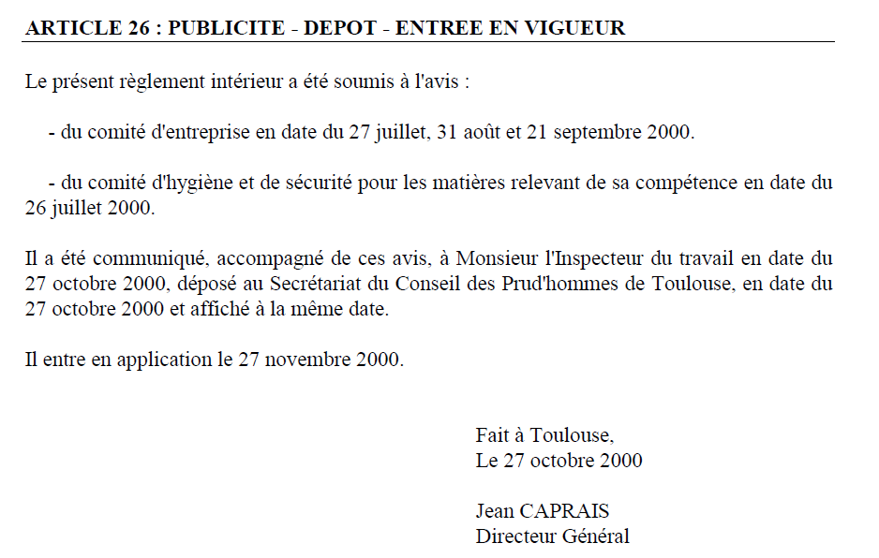

La circulaire DRT n°5/83 du 15 mars 1983 a apporté des précisions sur le fond des clauses pouvant être incluses ou non dans le règlement inté

Le contenu du règlement intérieur doit impérativement se limiter aux mesures d'application de la réglementation en matière d'hygiène et de sécurité ainsi qu'aux règles générales et permanentes relatives à la discipline (C. trav., art. L. 122-34, voir n°40).

Un affichage sur les lieux de travail dans un endroit accessible est obligatoire. Ces règles s'appliquent également aux notes de services entrant dans le champ du règlement intérieur (art. L.1321-5 du code du travail), aux modifications ou retrait de clauses.
Read more at http://lentreprise.lexpress.fr/rh-management/droit-travail/reglement-interieur_1689080.html#q2u0QeFEWM2AoX68.99

Le contenu du règlement intérieur est strictement limité aux domaines suivants (articles L1321-1 , 2 du code du travail) :
- - les mesures d’application de la réglementation en matière d’hygiène et de sécurité dans l’entreprise ou l’établissement ;
- - les conditions dans lesquelles les salariés peuvent être appelés à participer, à la demande de l’employeur, au rétablissement de conditions de travail protectrices de la sécurité et de la santé des salariés dès lors qu’elles apparaissent compromises ;
- - les règles générales et permanentes relatives à la discipline et notamment, la nature et l’échelle des sanctions que peut prendre l’employeur;
- - les dispositions relatives à l'abus d'autorité en matière sexuelle : L1153-1 , 2 , 3 , 4 , 5 , qui feront systématiquement l’objet d’une sanction disciplinaire en vertu de l’article L1153-6
- - les dispositions relatives à l'interdiction de toute pratique de harcèlement moral : articles L1152-1 , 2 et 3
- - Le règlement intérieur doit également contenir les dispositions relatives aux droits de la défense des salariés lorsqu'une sanction est envisagée.
- - De même, le règlement intérieur doit indiquer la date de son entrée en vigueur.
Le règlement ne peut contenir aucune autre matière que celle énumérées ci-dessus. En effet, si l'employeur souhaite mettre en valeur d'autres matières, d'autres thèmes, il ne peut le faire qu'au travers des contrats de travail, des notes de services, des accords collectifs, etc. … mais jamais par le biais du règlement intérieur .

Le règlement intérieur ne peut contenir de clauses contraires aux lois et règlements en vigueur ou aux dispositions des conventions et accords collectifs applicables dans l’entreprise (C. trav., art. L1321-3).
De même, le règlement intérieur ne peut contenir d'interdictions exagérées ou injustifiées par rapport à la nature de la tâche à accompli
sont illégales les dispositions d'un règlement intérieur portant atteinte aux droits de la personne lorsqu'elles excèdent par leur généralité l'étendue des sujétions que l'employeur peut légalement imposer en vue d'assurer la sécurité dans son entreprise
port du badge
E 40574, JO AN 29 juillet 1991, p. 3041
Clause prescrivant au salarié de prévenir la direction de tout changement dans sa situation individuelle et familiale clause ne relevant pas de la discipline générale (TA Paris 12 février 1985, Sté Régie Presse) ;
La loi garantit à chacun le respect de sa vie privée (article 9 du Code civil). L’employeur ne peut donc pas s’immiscer dans les affaires personnelles de ses salariés. Sauf si celles-ci empiètent de manière abusive sur la vie de l’entreprise. L’employeur dispose d’un pouvoir de direction, cependant, ce pouvoir ne peut porter atteinte aux droits des personnes, aux libertés individuelles et collectifs des salariés (Article L 1121-1 du Code du travail). Dans ce cas, l’employeur pourra prendre des mesures, du moment qu’elles sont nécessaires et proportionnées. Quelques cas concrets pour mieux comprendre.

Les informations que l’employeur peut demander à un candidat ou à un salarié doivent avoir un lien « direct et nécessaire » avec l’emploi proposé ou la procédure d’évaluation (articles L. 1221-6 et L. 1222-2 du Code du travail). Autrement dit, les questions concernant la vie privée et n’ayant pas de rapport avec le travail sont interdites.

e forfait jours est réservé aux salariés disposant d’une certaine maîtrise de leur emploi du temps
Rappelons que conformément à l’article L. 3121-42 du code du travail, seuls peuvent conclure une convention de forfait annuel en jours :
- les cadres qui disposent d’une autonomie dans l’organisation de leur emploi du temps et dont la nature des fonctions ne les conduit pas à suivre l’horaire collectif applicable au sein de l’atelier, du service ou de l’équipe auquel ils sont intégrés ;
- les salariés dont la durée du temps de travail ne peut être prédéterminée et qui disposent d’une réelle autonomie dans l’organisation de leur emploi pour l’exercice des responsabilités qui leur sont confiées.
En savoir plus sur http://business.lesechos.fr/directions-ressources-humaines/partenaire/les-cadres-au-forfait-jours-autonomes-mais-responsables-9560.php?d0TvYfj6XKyHObTU.99
La Cour de Cassation a déjà affirmé qu'un salarié qui n'est pas maître de son emploi du temps, ne peut pas être rémunéré au forfait jours.
Cela signifie que le cadre autonome ne peut se voir imposer des horaires de travail prédéterminés et donc un planning avec des horaires de présence.
Le fait de se plier à des horaires de travail est antinomique avec la notion de cadre autonome."(Cour de cassation, civile, Chambre sociale, 23 janvier 2013, 11-12.323 11-12.324 11-12.325 11-12.326 11-12.327 11-12.328, Inédit).
En d'autres termes, si le cadre est autonome, il est libre de l'organisation de son temps, sans planning de présence obligatoire.
L'employeur ne peut pas sanctionner l'intéressé parce qu'il est arrivé ou parti en dehors des plages horaires fixées pour le reste du personnel.

Le recours aux conventions de forfait en jours sur l’année est notamment soumis à la condition que le salarié soit autonome dans l’organisation de son emploi du temps, en application de l’article L 3121-43 du Code du travail.
Tel n’est pas le cas de salariés dont l’emploi du temps est inscrit dans les plannings définis par l’entreprise et imposant de fait leur présence à des horaires prédéterminés (Cass. Soc., 23 janvier 2013, n°11-12.323).
L'EMPLOYEUR D'EXIGER DES RENSEIGNEMENTS SANS RAPPORT DIRECT AVEC L'EMPLOI SOLLICITE ;

Cour de Cassation, Chambre sociale, du 17 octobre 1973, 72-40.360

Les fausses déclarations à l’embauche

http://www.portailrh.org/votre_emploi/fiche_lapresse.aspx?f=63877

diffuser des journaux
En premier lieu, le règlement intérieur ne doit pas
contenir de clause moins
favorable, dans ces matières, que la convention, mê
me si la convention n'a pas été
étendue. Sur ce dernier point, la loi va au-delà d
e la jurisprudence antérieure,
qui n'assimilait aux lois et règlements que les con
ventions étendues.

Les dispositions contraires aux lois et règlements
Le règlement intérieur ne doit pas contenir de dispositions contraires au droit du travail, ainsi qu’aux autres branches du
droit (droit civil, droit pénal, droit commercial, etc.) et aux règles communautaires et internationales applicables.

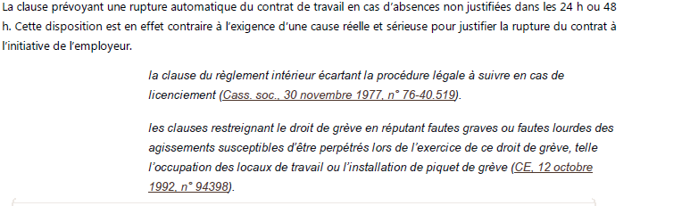

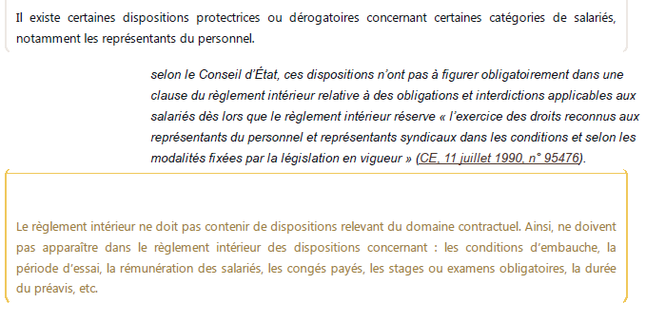

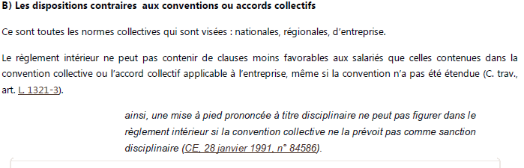

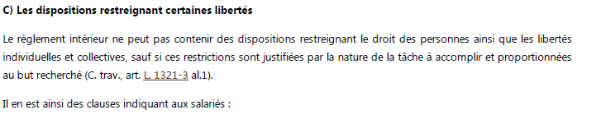
l’obligation de tenir la direction informée des changements pouvant intervenir dans leur situation individuelle et
familiale ;

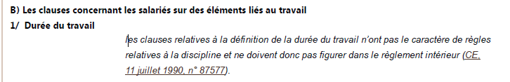
Il est rappelé que le temps consacré à la pause, bien que rémunéré comme temps de travail, ne constitue pas un temps de travail effectif" ;
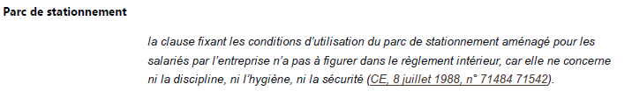

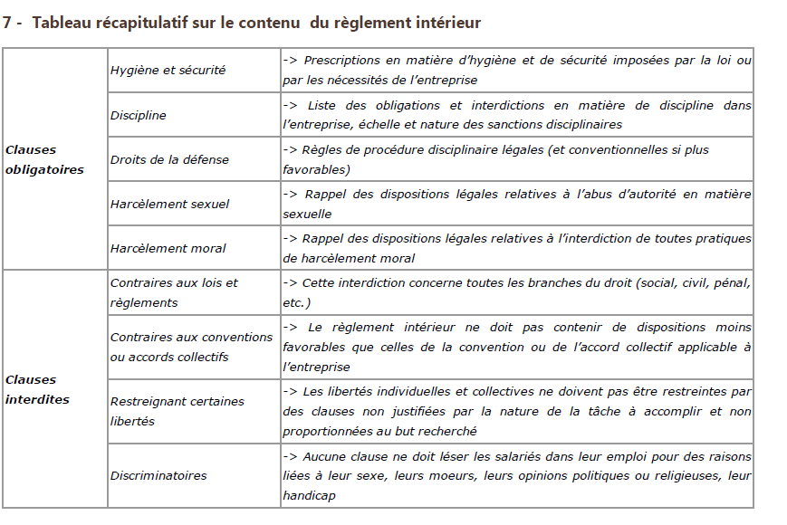
http://www.wk-rh.fr/preview/BeDhHlCfJnJmFjHkGjOs/editionXHTML/lgpco/710-10_-_elaborer_son_reglement_interieur_-_preparer_la_decision/710-10_-_elaborer_son_reglement_interieur_-_preparer_la_decision
Ne doit pas figuer dans le règlement intérieur
une clause spécifiant que chaque salarié est responsable de sa sécurité personnelle et doit également par son comportement préserver celle des autres (53).

